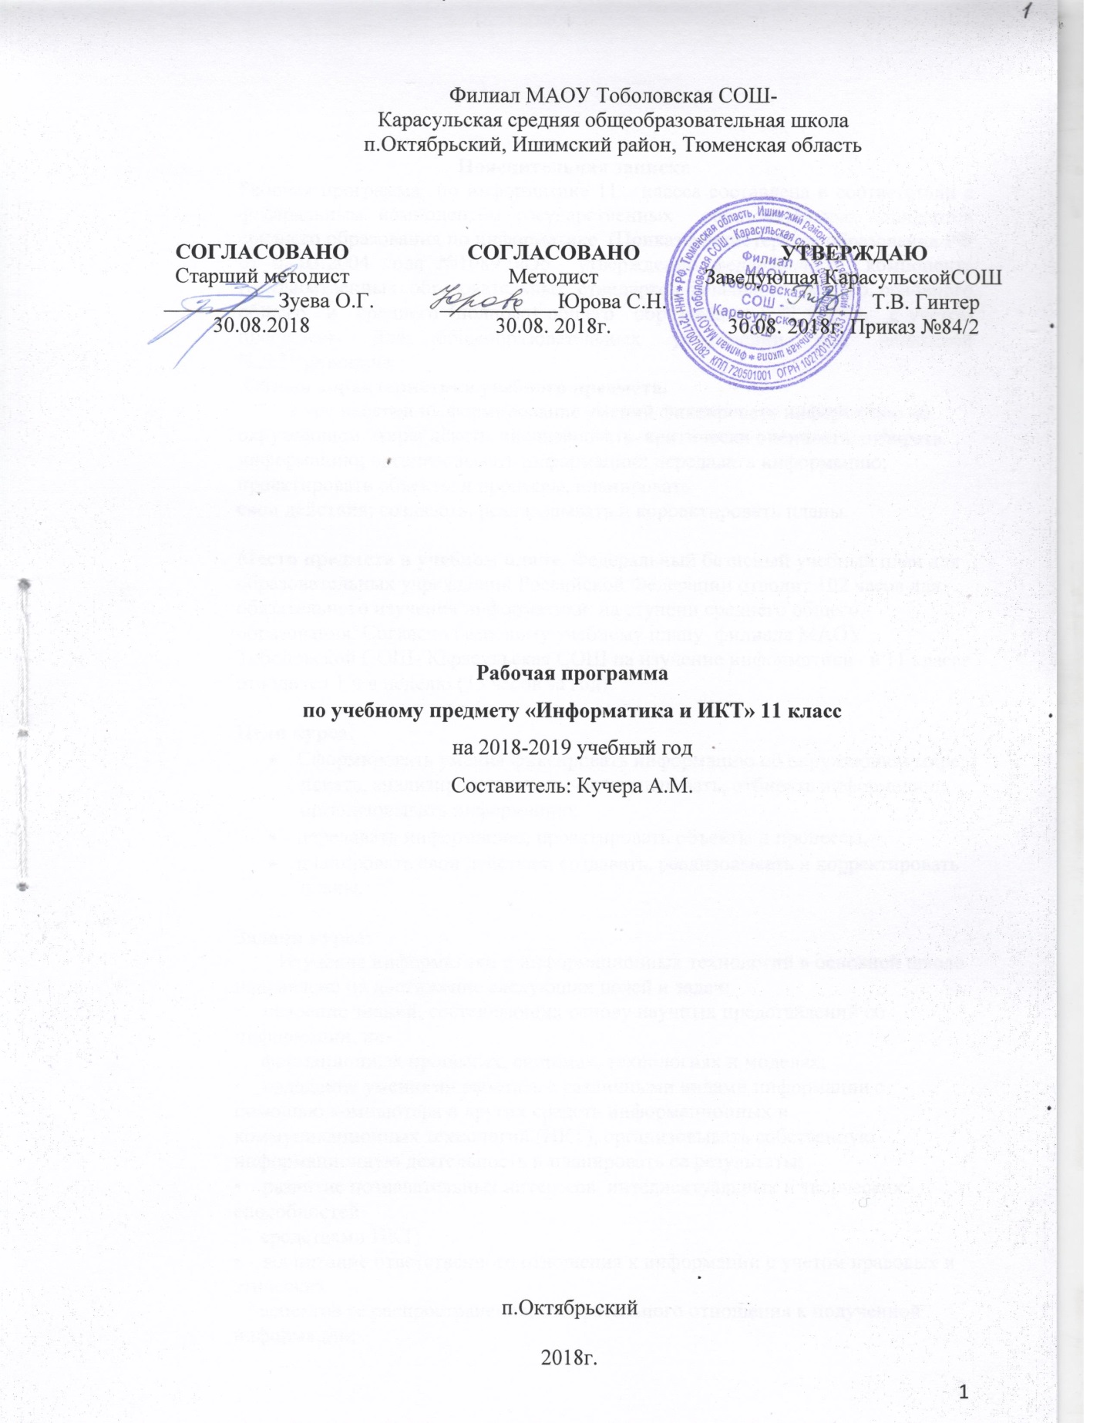

**Пояснительная записка**

Рабочая программа по информатике 11 класса составлена в соответствии с федеральным компонентом государственных образовательных стандартов среднего образования по информатике (Приказ Министерства образования РФ от 05.03.2004 года №1089 «Об утверждении федерального компонента государственных образовательных стандартов начального общего, основного общего и среднего (полного) общего образования»). С учетом с учетом программы для общеобразовательных учреждений под редакцией Н.Д.Угриновича.

**Общая характеристика учебного предмета.**

Курс нацелен на формирование умений фиксировать информацию об окружающем мире; искать, анализировать, критически оценивать, отбирать информацию; организовывать информацию; передавать информацию; проектировать объекты и процессы, планировать

свои действия; создавать, реализовывать и корректировать планы.

**Место предмета в учебном плане**. Федеральный базисный учебный план для образовательных учреждений Российской Федерации отводит 102 часов для обязательного изучения информатики на ступени среднего общего образования. Согласно базисному учебному плану филиала МАОУ Тоболовская СОШ- Карасульская СОШ на изучение информатики в 11 классе отводится 1 ч в неделю (35 часов за год).**и обучения:**

**Цели курса:**

* Сформировать умения фиксировать информацию об окружающем мире; искать, анализировать, критически оценивать, отбирать информацию; организовывать информацию;
* передавать информацию; проектировать объекты и процессы,
* планировать свои действия; создавать, реализовывать и корректировать планы.

**Задачи курса:**

Изучение информатики и информационных технологий в основной школе направлено на достижение следующих целей и задач:

•    освоение знаний, составляющих основу научных представлений об информации, ин-

     формационных процессах, системах, технологиях и моделях;

•    овладение умениями работать с различными видами информации с помощью компьютера и других средств информационных и коммуникационных технологий (ИКТ), организовывать собственную информационную деятельность и планировать ее результаты;

•    развитие познавательных интересов, интеллектуальных и творческих способностей

     средствами ИКТ;

•    воспитание ответственного отношения к информации с учетом правовых и этических

     аспектов ее распространения; избирательного отношения к полученной информации;

•    выработка навыков применения средств ИКТ в повседневной жизни, при выполнении

     индивидуальных и коллективных проектов, в учебной деятельности, дальнейшем освоении профессий, востребованных на рынке труда.

**Учебно-методический комплект:**

1. Программа для общеобразовательных учреждений под редакцией Н.Д.Угриновича,

2.Учебник по информатике для 11-го класса /Н.Д. Угриновича.-4-е издание.-М.:Бином.,2007.

**Учебно-методический комплект утверждён приказом заведующего филиала МАОУ Тоболовская СОШ -Карасульская СОШ №65/2 от 30.05.2018.**

**Тематический план**

|  |  |  |
| --- | --- | --- |
| Темы | Количество часов | Контрольные работы |
| **Информационные процессы.**  Обработка информации. | 34 | 1 |
| итого | 34 | 1 |

**Содержание тем учебного курса:**

**ИНФОРМАЦИОННЫЕ ПРОЦЕССЫ-34 часа**

**Обработка информации-34 часа** Алгоритмические конструкции. Разбиение задачи на подзадачи, вспомогательный алгоритм. Обрабатываемые объекты: цепочки символов, числа, списки, деревья, *графы*.

**Список дополнительной литературы:**

1. Информатика и информационные технологии. Учебник для 10-11 классов/ Н.Д.Угринович.-4-е изд.-М.:БИНОМ. Лаборатория знаний,2007.
2. основы информатики и вычислительной техники. Учебник для 10-11 классов средн.шк./А.Г.Гейн,В.Г.Житомирский,Е.В.Линецкий.-3-е изд.-М.:Просвещение,1993.